新乡医学院 三全学院
学 生 工 作 简 报
第37期
主办：新乡医学院三全学院学生事务发展部 2016年05月09日

【目录】
◆特别报道.............................................................2
我院第十届运动会隆重开幕
我院举行第五届科技文化节艺术节开幕式暨校园歌手大赛总决赛
◆学工简讯.............................................................6
◆中心动态............................................................10
◆书院风采............................................................19
◆交流园地............................................................33
90后大学生教育方法探索
——来源南京工程学院网站理论讨论

特别报道
我院第十届运动会隆重开幕
春暖花开，微风习习。4月14日上午，我院第十届运动会在平原校区风雨操场隆重开幕。我院党委书记王志凯，党委副书记王金文、张钢，副院长沈雁霞出席。学院各院、系（部），书院和职能部门3000多名师生参加开幕式。
伴随着《运动员进行曲》的音乐声响起，各书院、院系以及教职工代表队迈着整齐的步伐依次入场。他们以昂扬的斗志，饱满的热情充分地展现了我院师生良好的精神风貌。
在庄严肃穆的国歌声中，本届运动会拉开序幕。
我院体育运动委员会副主任委员、本届运动会组委会副主任委员王金文为本次开幕式致辞。王金文说，经过十届的发展，体育运动已成为三全校园生活的重要组成部分，成为我院全面贯彻党的方针、实施素质教育、落实学校体育工作条例的重要体现。近年我院师生不断在各项大型运动会上取得优异成绩。王金文代表学院及大会组委会向运动员及参与筹备组织工作的师生表示感谢，他说，本届运动会是对我院体育运动水平的一次大检阅，是对学院群众性体育工作成果的一次检验，也是对广大师生员工竞争意识、团结精神、顽强意志的一次考验。他代表学院对参加本次运动会的全体运动员表达了深切的期望，希望运动员们赛出风采、赛出水平、赛出友谊；对于裁判员，他希望他们恪尽职守，本着“严肃、认真、公正、准确”的态度，严守规程，公正裁决，确保比赛工作顺利进行。王金文预祝本届运动会取得圆满成功！
随后，参赛运动员代表及裁判员代表庄严宣誓。
王志凯宣布新乡医学院三全学院第十届运动会正式开始。
接下来举行各院系团体操表演，各项比赛依次进行。据悉，本届运动会共设置3个大项，37个小项赛事，此次体育盛会将持续两天。

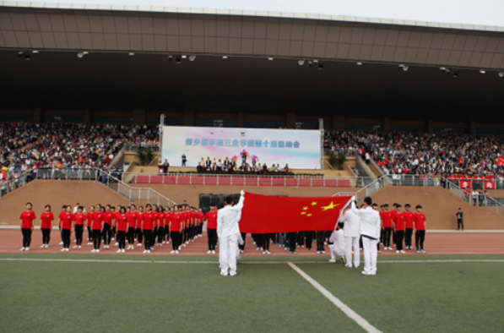

我院举行第五届科技文化节艺术节开幕式暨校园歌手大赛总决赛
4月26日晚，我院在平原校区第一教学楼D2教室举行了第五届大学生科技文化艺术节开幕式暨校园歌手大赛。我院党委书记王志凯、党委副书记王金文出席此次仪式，700余名师生观看。
王志凯致开幕词，他指出，随着我院双院制改革，通识教育理念的不断深入，科技文化艺术节已经成为校园文化建设的品牌项目，是大学生素质教育的有效载体。本次科技文化艺术节是丰富校园文化生活，搭建具有时代特征、青年特点的大学生校园科技艺术活动平台，他希望同学们把握机遇，踊跃参与，在这个大舞台上尽情演绎无比的活力和无限的激情。最后，他预祝本次科技文化艺术节圆满成功。
在经历了前期激烈预赛和复赛后，共有10名同学入围本次校园歌手大赛决赛。决赛共分为“PK淘汰赛”和“我的主打歌”两个环节，第一环节把十位选手分为五组，两两对决选，由评委投票决定进入第二环节的选手。第二环节选手演唱整首歌曲由评委打分，并由来自五个书院的二十五位大众评审进行点赞。在第一环节中，第四组两位选手表现突出，经由评委现场商议，最终决定临时更改比赛规则，两名选手同时进入第二环节。第二环节中，三号选手曹源的精彩演绎，二十五个大众评审中24人为他点赞，将此次比赛带入高潮。经过激烈角逐，曹源以118.2的高分获得第一名，李宇洋、郑铭获得第二名，曹雅欣、岳嘉慧、李梦获得第三名。
据悉，本届科技文化艺术节包括校园歌手大赛、短剧、曲艺大赛等，将持续半个月。本次活动旨在促进广大青年学生健康成长，培养大学生的创新精神和实践能力，激励大学生开拓进取、奋发向上，踊跃投身“四个河南”建设的精神风貌。
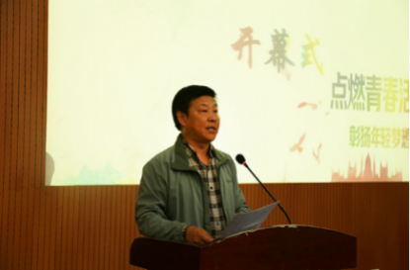
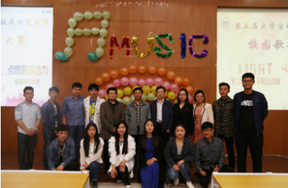
学工简讯
●近日，共青团河南省委下发了《关于表彰2015年河南省大中学生暑期“三下乡”社会实践活动项目竞赛优秀组织单位、获奖项目、优秀指导老师的决定》的文件，我院获得2015年河南省大中学生暑期“三下乡”社会实践活动项目竞赛优秀组织单位称号。其中，我院“反法西斯文化调研”暑期实践团队，“携三全情、暖花甲心”暑期实践团队、“赴新乡市原阳县王录小学支教”暑期实践团队分别获得二等奖、三等奖以及优秀奖，常青老师被评为优秀指导老师。此外，由吕美玉老师指导的“关爱幼儿爱心小分队”和王鹏飞老师指导的“赴内黄县养老院暑期实践小分队”分别获得2015年河南省“青牵留守儿童—河南青年之声在行动”暑期“三下乡”社会实践专项专项活动竞赛二等奖和三等奖，吕美玉老师被评为优秀指导老师。
我院为学习宣传贯彻党的十八大和十八届三中、四中全会精神，积极顺应学院转型发展战略，引导大学生自觉践行社会主义核心价值观，于2015年相继组织开展了以“践行八字真经，投身四个全面”为主题的社会实践活动，引导全院广大青年学生进一步了解社会，服务社会，提高实践能力、创新创业能力。
本次暑期实践活动中，我院成立了以党委副书记王金文为组长的暑期社会实践活动领导小组，负责社会实践的组织领导工作。各书院统筹协作，相互配合。此次活动参与大学生6000余人，活动范围覆盖多个省、市、县、乡镇，行程千余公里，成效显著。中国青年网、中国新闻网、中国教育新闻网、共产党员网、光明网、河南日报、大河报、搜狐、网易、新乡日报等多家国家、省、市级新闻媒体也对此次社会实践活动进行了跟踪报道。
●4月6日，由全国民办高校学生工作者联席会开展第一届全国民办高校优秀辅导员的评选活动中，我院羲和书院辅导员杨昕岳凭借扎实过硬的专业知识和稳健出色的综合素质，从来自全国100多所民办高校的辅导员中脱颖而出，荣获优秀辅导员荣誉称号。
在院系+书院的“双院制”育人模式下，我院始终重视辅导员队伍建设，实行学工队伍等级化管理，加大对学工队伍专业化的培养，逐步引导学工管理模式由“保姆管理型”向“教研管理型”转变，为每一位辅导员的职业发展做好规划。
此次评选活动旨在提升民办高校辅导员职业荣誉感，培养专家型学生工作者。评选为贯彻习近平总书记系列讲话精神，按照“有理想信念、有道德情操、有扎实学识、有仁爱之心”的四有标准，树立典型，表彰先进。
●近日，我院收到来自河南省人民医院的表扬信，对我院临床医学专业王亚星、张秀两名同学在实习过程中的优秀表现给予高度赞扬！
信中提到，2016年04月11日下午，心内日间病房13床病人突然出现意识丧失，呼之不应，心电监护示直线，情况危及。正在查房的王亚星、张秀两人得知情况后，迅速赶至病人床前，运用在校所学基础知识和实习医院掌握的临床技能，立即床边对病人进行胸外心脏按压，直至患者恢复心跳，患者既而又反复发生室颤，继续给予电除颤5次。在患者被送往CCU途中，两名同学克服困难，跪在病床上，轮流在病人身上不间断地进行胸外心脏按压，直至安全送入CCU。她们在临床实践中不畏惧不退缩，为患者心肺复苏成功，给患者赢得了进一步治疗的宝贵时间，获得了医院及患者的一致肯定。
据悉，王亚星、张秀均是羲和书院2011级临床医学专业的学生，她们用行动诠释了医护人员的责任与义务，彰显了三全学子良好精神风貌，为全体实习生树立了榜样。
●4月22日,我院在平原校区第一教学楼B402举办了2016年“创青春” 大学生创业大赛决赛。此次比赛由校团委、就业创业指导服务中心主办，大学生科研兴趣学会协办。新乡市人力资源与社会保障局创业培训师田志刚、驼人集团人力资源部周迎超、新乡市创业协会刘峰担任了本次比赛的评委。
本次活动历时两个月，千余名学生参与。经历了激烈的预赛和复赛之后，共有十七支团队入围决赛。决赛过程中，以书面评审和公开答辩的形式，各团队分别从创业机会、发展战略、营销策略、财务管理等方面阐述自己的创业梦想。其中，百汇外卖团队相对于其他团队而言，已有六个月的试运营经验，并且营业额逐步增长，精彩的团队介绍以及高水平高质量的创业策划方案得到了在场评委、同学们的一致认可。经过激烈角逐，百汇外卖、医学类APP、大学生网上超市三支团队分别获得了此次比赛的前三名。
此次活动旨在为贯彻落实党的十八届三中、四中、五中全会精神和习近平总书记系列重要讲话精神，适应大学生创业发展的形势需要，培养和提升广大青年学生的创造精神、创新意识和创业能力。
●2016年4月8日，我院在平原校区行政楼第三会议室召开4月份学生工作会议，我院党委副书记王金文出席，学生事务发展部主任邱永建，学生事务发展部副主任王俊萍，学生事务发展部主任助理赵云娟，总务部、教务部、发展战略考核部等相关职能部门负责人，各书院书记、副书记、院务主任列席会议。
首先仁智书院、羲和书院、精诚书院、崇德书院和德馨书院依次汇报4月份工作计划，以及在学生工作中反馈的问题和建议的汇总。以及在学生工作中反馈的问题和建议的汇总，并与参会的各职能部门进行协商沟通。
然后，学生事务发展部进行下一阶段工作部署。主要涉及到以下几点：（一）继续加大学风建设，更好加强对学风各方面工作督查和落实，形成学风建设的长效机制。（二）在学生事务发展部统筹下，结合校园文化办公室，顺应大学工改革快速推进开展书院办公室、功能区建设。（三）学生事务发展部统筹各书院、各中心加强完善制度建设，熟悉并规范各项工作的流程，严格按照制度文件办理。（四) 在学生事务发展部统筹下稳步推进通识教育工作。（五）在“双院制”背景下，加强书院和学院双向沟通协调，建立长效沟通协调机制。（六）加大对各教学基地的学生管理，增强各教学基地学生管理的风险意识，确保学生在教学基地的生活学习得到安全保障。（七）提高对学工体系各部门、各岗位岗位职责认识，做好年度工作目标责任书的制定。
最后，王金文对本次会议进行总结，他强调各单位要加强沟通联系，加快工作中出现的问题解决。第一，做好学生安全教育工作。学生的安全教育工作是学生工作重中之重，是一切学生工作开展的前提和基础，各书院一定密切关注学生思想动态，特别要关注各全过程教学基地的学生安全教育。各职能部门一定履行做好各对应的服务职能，排除安全隐患，维持好学生工作安全稳定局面。第二，学工体系要用教学的思维来审视学生管理工作，一定做好学工体系工作计划性和科学性，完善各项制度建设，为更好地为学生管理教育服务，为学工改革大局面做好保障。第三，利用一切可以利用的平台学习在学生教育管理中的先进经验和做法，总结自身在学生教育管理工作中的经验，提高学生管理工作的科学性和艺术性。
中心动态
思想政治教育中心
▲4月，我院学生事务发展部对新、老校区在校生中的少数民族和有宗教信仰情况进行了排查统计。我院两校区一万两千多人中，有少数民族129人，有宗教信仰45人。
▲4月，学工系统软件进行试运行。学生事务发展部各中心和各书院分别对学工系统软件的相应功能进行试用，并由学生事务发展部汇总对各项功能的试用意见，统一与签约方进行讨论修改。目前，学工系统软件在进一步完善中。
▲4月，我院继续开展学风督查工作。4月5日-29日共督查四周，通报批评学生114名，其中上课迟到52人次，旷课10人次，玩手机52人次。各相关单位仍需依据《关于进一步加强大学生学习风气建设的意见》（院学〔2015〕30号）加强学风建设教育和监督工作。
通识教育管理中心
▲ 4月28日上午，通识教育管理中心在行政楼第三会议室召开了“2015-2016年学年第二学期通识教育课堂教学及考核规定”教师座谈会。张帆主持会议，通识教育管理中心相关负责人和各书院通识教育教师参加会议。
首先，王康就“2015-2016年学年第二学期通识教育课堂教学及考核规定”进行讲解和说明，着重强调了选修课的上课要秩序求和考核方式。张帆进行补充说明。
随后，大家就学生上课状况和具体课程的考核方式进行了深入探讨。根据课程形式的不同，大家提出了多种考核方案，比如实践考核、作品展示、理论实践相结合等等。
最后，张帆说，我们要本着教师为学生铺设平台，学生能够从平台上切实提高自己的宗旨来进行考核。教师要严抓学生学习纪律，把关学生层次水平，对出勤率低、成绩不合格的学生学校会有延时毕业等应对方案，确保我院为社会培养出高素质、有能力的人才。
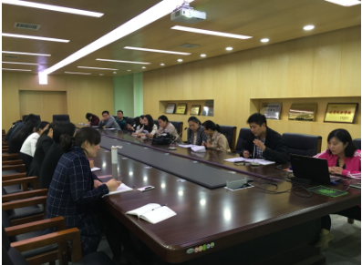
▲为切实做好2016年我院形势与政策教育教学工作，4月7日，通识教育管理中心选派两名教师常岩婷、平丹丹前去参加省委高校工委、省教育厅举办的第23期全省高校形势与政策教育教学骨干教师培训班。
培训主要内容为安排部署2016年高校形势与政策教育教学工作，传达教育部《形势与政策》课骨干教师培训班精神，邀请相关专家作形势报告。
国家行政学院李拓教授，中国现代国际关系研究院钱立伟教授，中国人民公安大学吴绍忠教授，国家行政学院王小广研究员，国家发改委冯奎博士分别作了有关我国最新政策、发展理念、国际关系的系列报告。
这次培训在国家形势政策与大学课堂教学之间起到了很好的桥梁作用，两位老师表示培训学习收获颇丰，要学以致用，希望通过《形势与政策》课程的授课与学习，帮助我院学生了解国家新政策、新动向，从而制定更切合现实的人生规划与职业规划。
▲为深入开展我院大学生心理健康教育工作，将艺术性教育方式融入心理教育教学工作中，切实提升我院心理健康教育指导技能，4月15-20日，我中心特派冯辉、张小培两名教师前往北京参加了 “心理剧在自我成长和咨询中的运用工作坊”。
培训中，冯辉、张小培两位老师不仅积极进取，在台湾南华大学生死学系所教授、台湾心理剧学会理事游金潾博士带领下，认真临摹了游博士演示的心理剧团体治疗与心理剧个别咨询技术，积极学习、练习心理剧的暖身、角色交换、静观、多重替身、具象化、距离化、意象化等具体、可用、实用的心理剧技巧，而且不忘使命，紧紧抓住机会积极与其他参训学员从事工作经验交流。
培训归来，两位老师首先及时将培训所得与我中心教师进行了分享、交流，紧接着将所学知识应用到学生工作中，筹备了以“揭开心理剧的神秘面纱”为主题的班级心理委员业务培训。
据悉，在“5·25大学生心理健康节”活动期间，我中心将继续举办“第三届校园心理情景剧大赛”，届时，两位老师将会把所学的心理剧技术运用在大赛的指导工作中，为学生的心理健康教育工作贡献自己的力量。
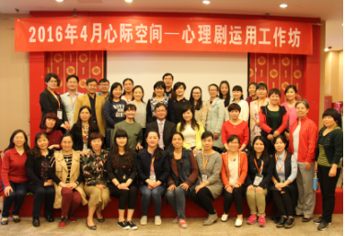

▲4月28日下午2:30，通识教育管理中心在第一教学楼B204举行了通识教育教师教学竞赛初赛。初赛分为普通组和双语组两个组别，来自书院和通识教育管理中心共13名教师参赛，通识教育管理中心教师常岩婷主持赛事，教学督导教授马振江、思想政治理论课教学部主任王炜烨、外国语言学系主任王宝贵和护理学院教师王欣格受邀担任大赛评委。
大赛中，教师们各显身手，竭尽所能为我们呈现出精彩绝伦的知识内容。普通组：引经据典讲儒学，结合实例讲医德，绘声绘色说歌剧，语重心长谈目标，娓娓道来话抑郁，实实在在论创业；激情澎湃说创新；侠骨柔情论武侠，浅斟低唱讲化学。双语组：诙谐幽默说林肯，朴实无华讲文化。评委和观众们不时爆出热烈的掌声，是肯定我们的选手的精彩表现，也是肯定他们讲说的精彩内容。
最后，马教授就选手的表现进行点评，他首先肯定了选手们在语言和教态，然后从竞赛选题策略、说课方法、内容组织和课件呈现效果几个方面为各位选手提出了中肯的建议。选手和观众都表示收获很多。
经过专家评估，普通组杨昕岳、孙媛慧、双语组李彤3名教师脱颖而出，晋级决赛。
下午5时，通识教育教师教学竞赛初赛在热烈的掌声中圆满结束。

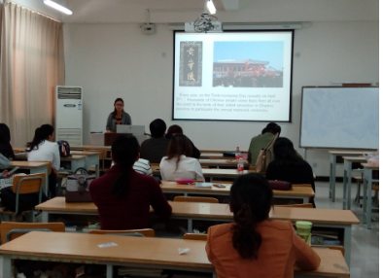
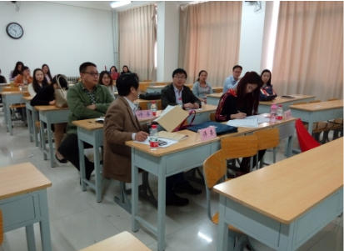
▲4月28日下午，亮心沟通中心开展了2016年度第二次心理督导之案例研讨，心理咨询师张小培主持并报告案例，冯辉、胡静静、崔文燕参与督导。
介于有新咨询师加入，首先，主持人介绍了案例报告的流程：报告案例的相关信息、案例的评估、主要的处理办法、咨询过程中的疑虑、比较成功的处理、其他咨询师对案例以及咨询师的观察和讨论。
然后，张小培开始报告案例的具体情况，其他咨询师就个案不清晰的地方进行询问，从而更全面、真实地了解个案信息，形成自己对案例的评估。接下来，张小培介绍了她对案例的问题评估并解释了评估的依据，大家表示对张小培的案例评估较为认同，并表示她们也会做出相同的判断，这些反馈也及时的给到咨询师本人以肯定。
之后，咨询师报告了她在处理个案中的疑惑，比如:来访者谈到情绪冲突事件时，如果当时采用情绪宣泄的技术来处理，来访者就能更好学会表达自己的情绪和感受。大家就此纷纷讲述自己的看法：宣泄的处理可能会带给来访者新的体验，冲破原来的防御方式，但当时咨询的情景不具备该处理的条件，另一方面，即便没有做如此处理，来访者现在已然学会了新的表达方式，所以咨询师要学会给到自己肯定和接纳。
最后，咨询师们跳出案例，从咨询师的角度进行讨论，比如：咨询师在遇到个案中不肯定的地方时，会使用查找资料、重复、声音提高等方法以减轻自己的疑惑，减少他人的质疑，得到他人的肯定；报告案例过程中，咨询师本人会经常使用“我的来访者”等词汇，会使大家脑海中出现妈妈和孩子的意象，这也使大家就咨询师对来访者的反移情以及其在咨询中的作用进行更深入的探讨。
本次案例讨论，减少了咨询师在处理个案中的困惑，让咨询师做到了“咨询师让来访者看到自己问题的同时，需要回头看看自己”，提升了咨询师本人的咨询技巧，促进了其自我的成长，同时也丰富了其他咨询师的咨询经验，对于提高咨询师的咨询水平有着重要的意义。

学生社团活动中心
▲4月19日，我院举办了第六届全国大学生绿植领养之“绿色校园行，有种你就来”活动。本次活动在平原校区举行。本次活动现场有种子领取处、花盆领取处、信息登记处三部分。同学们在学生会工作人员的引导下，在种子领取处用微博扫描绿植活动二维码、参与话题互动、完善教育信息领取种子，在花盆领取处扫描二维码关注学生会微信、微博、QQ领取花盆，最后在信息登记处登记。希望通过本次绿植活动传递环保理念，唤醒在校大学生的环保意识。
▲4月20日下午， “菁英工程”第四期干部培训之“纸间蓝图”策划书撰写技能培训在第一教学楼B402教室举行。本次培训邀请校学生会大学生文体活动中心副主任余枰昉泽作为主讲人。培训过程中，余枰昉泽通过详细的PPT为在场学生干部介绍了策划书的要点、思考点及格式要求，并结合实例对策划书的内容进行了详细讲解。通过本次培训，同学们撰写策划书的能力必将有所提升，为日后学生干部们的工作打下了良好的基础。
▲4月27日，在平原校区第一教学楼C102教室，新乡医学院三全学院第五届科技文化艺术节微传播作品设计大赛终评顺利举办。我院资讯中心王玺秀老师及各书院学生分会主席担任评委。本次大赛以“校园文明在行动”为主题，号召广大师生文明处事、从自我做起。此次微传播作品设计大赛为同学们提供一个弘扬校园文明精神的平台。通过这次大赛，同学们增强了文明行事的意识，更将校园文明真正落实到了实际行动中，使同学们更加热爱校园，传播校园正能量。
▲4月27日晚，新乡医学院三全学院第一届“三全青年说”演讲比赛复赛于平原校区第一教学楼C302教室举行。本晚的比赛邀请了校学生会各中心主任及各书院学生分会大学生学习科研中心主任担任评委。比赛以“不忘初心”为演讲主题，十五名选手从不同角度抒发了自身对“不忘初心”的理解。整场比赛，演讲形式丰富多彩，选手台风别出心裁，他们富有感染力的精彩表现打动了评委和在场的观众。经过一个多小时激烈的角逐，最终前八名选手晋级决赛。
▲4月26日，我院在平原校区第一教学楼D2教室隆重举行了第五届大学生科技文化艺术节开幕式暨校园歌手大赛。我院党委书记王志凯、党委副书记王金文出席此次仪式。本届科技文化艺术节主要包括两大系列内容，一是科技文化类，二是艺术类。本次校园歌手大赛决赛由院长办公室王帅老师、崇德书院王飞老师、团委史良老师、校学生会副主席薛明乾、校艺术团声乐队队长李伊博担任评委，来自五个书院的二十五位同学担任大众评委。激烈的角逐之后，曹源获得以118.2的高分获得第一名。
▲4月份社团联合会携社团共举行41次活动，大学生科研兴趣协会科研立项讲座、辩论社“奇葩论点”、绿行生态协会“走进湿地，领略自然”等活动，拓宽了同学们的视野，增长了同学们的知识和兴趣爱好。同时 教学周第五周周末文化广场由旅游社团，涂鸦社团，桌游社团，骑行社团在餐厅广场为大家带来以“乐活大学”为主题的精彩活动。当然大学中也少不了科学的竞技，在教学周第六周周末文化广场由新媒体社团，电竞社，平面设计社团，摄影社团让大家感受“科技达人”的魅力。繁忙的学习之余，滑板社团，轮滑社团，魔术社团，吉他社团在教学周第八周周末文化广场为我们带来“cool生活”，让我们的大学生活cool一番。，教学周第九周周末文化广场由健美操社团，交际礼仪社团，街舞社团，漫c社团，美妆社团为我们带来“魅力青春”，更让我们感受到青春的魅力，谱写了一首有关青春的赞歌。
大学生就业创业指导服务中心
▲毕业生工作：（1）联合举办2016届河南省医疗卫生类大中专毕业生就业双向选择洽谈会；（2）制定2016届毕业生离校工作方案；（3）启动2016年度征兵宣传工作。(4)做好2016届毕业生求职补贴申请与上报工作
▲校企合作：(1)以春季招聘会为契机，完成2016年度重点校企合作项目与校企合作单位统计与筛选；（2）完成新蔡县人民医院“实践就业基地”签约及挂牌；
▲创业工作：1.与团委配合办好“创青春”创业大赛。2.开展中国第二届“互联网+”创新创业大赛校内宣传。3.完成《三全学院创新创业教育及孵化基地建设整体解决方案》
书院风采
仁智书院
✿2016年4月6号上午，仁智书院副书记李印省及仁智书院全体辅导员老师、生活老师在平原校区行政楼第一会议室进行了4月份政治理论学习。
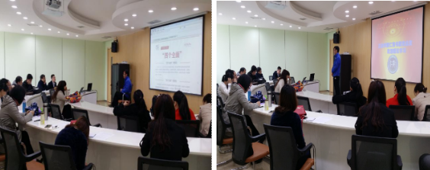
✿ 2016年4月9日，仁智书院参与承办的河南省大中专医疗卫生双选会拉开序幕。在此次招聘会上，我书院积极联系用人单位来我校招聘人才，除了圆满完成学校部署的就业招聘工作，在书院自主进行的专场招聘会项目上也交出了令人满意的答卷，4月9日当天，仁智书院共独立举办专场招聘会4场，与其他书院共同举办专场招聘会1场。
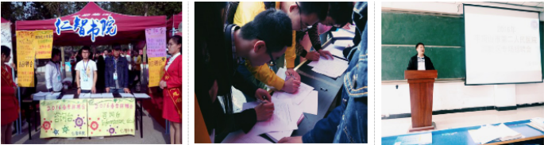
✿为了丰富我院学生的校园文化生活，增强学术气氛，锻炼学生的演讲能力和口头表达能力，全方位体现三全学子的风采，2016年4月18日，新乡医学院三全学院举办了第一届“三全青年说”演讲比赛，我们仁智书院为了更好的配合学校的活动进行了初步筛选。
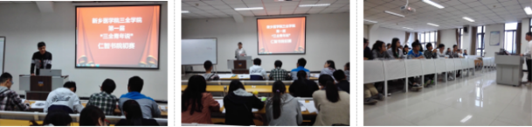
✿本月开学至今，根据学校和医院的安排，371教学基地教学任务平稳有序的进行，院领导高度重视，学生上课时院领导亲自前来参观指导，经常关注学生课堂情况；辅导员王老师也经常到教室听课感受浓厚的学习氛围；各科老师积极备课，上课认真，为同学们讲述了许多的临床知识，学生们课堂上认真听讲，与老师积极互动。营造了一种和谐而融洽的学习氛围，为同学们以后的学习打下了良好的基础。
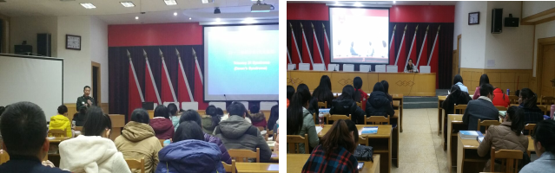
✿本学期，根据学校和医院的安排，结合本学期课程设置，郑州市第七人民医院教学基地按照课表有序开展各项教学任务，各科老师积极备课，为同学们传授临床知识。每周，不定期对学生上课出勤情况进行检查，每周3次。
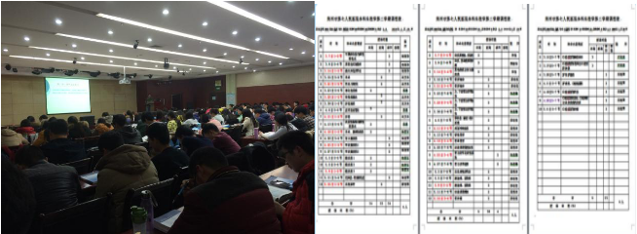
羲和书院
❀4月8日上午，羲和书院党总支在行政楼一楼第一会议室召开4月政治理论学习。会上，崔向前书记以“新起点新征程新任务新要求”为题，作了第十二届全国人大四次会议精神传达报告。
❀为加强就业市场建设，更好的为用人单位与毕业生搭建双向选择的平台。4月9日，羲和书院在新乡校区举办大学生现场招聘会。羲和书院近六百名毕业生参加此次招聘大会。
❀为响应习近平总书记系列讲话的号召，羲和书院于3月20日至4月10日，开展以“在校大学生如何贯彻学习‘四进四信’”为主题的团内民主生活会。
❀4月14日，新乡医学院三全学院第十届运动会在平原校区风雨操场隆重开幕。羲和书院200余名同学组成的方阵、300余名同学组成的拉拉队以及运动员参加此次开幕式。
❀4月15日下午，我院第十届运动会在平原校区圆满落幕。在本届运动会中，羲和运动员们取得了优异成绩，共打破了3项学院记录。荣获学生组男子团体总分第一、学生组女子团体总分第一、学生组男女团体总分第一及体育道德风尚奖。
❀为拓宽羲和书院学生的国际化视野，4月19日羲和书院四十余名学生代表参加对外留学讲座。讲座结束后同学们纷纷表示，此次讲座让自己受益匪浅。通过这次讲座自己对出国留学有了一定程度的了解。
❀4月19日，羲和书院举行“三全青年说”为主题的演讲比赛初赛。参赛选手分别以《勿忘初心，方得始终》、《青春与梦想》、《风雨洗礼下的蜕变》、《阳光照进裂缝》、《读书，为遇见更好的自己》、《歧视的小船你咋还不翻》等为演讲题目进行精彩的演讲。
❀为了贯彻落实第十二届全国人民代表大会第四次会议精神，4月19日，羲和书院第七党支部在行政楼第四会议室召开4月份政治理论学习会议。本次会议由刘林书记主持，学生第七党支部全体同志参加。
❀为了全面而深入地践行“尊重生命，享受教育”的办学理念，新乡医学院三全学院基础医学院于4月20日举办学生座谈会。羲和书院八十余名学生代表参加此次座谈会。
精诚书院
❃4月8日下午，精诚书院美容专业“欣奕订单班”——请勿“痘”留实践活动启动仪式在新乡校区正学楼第六大教室隆重举行。此次活动，由天津嘉氏堂“欣奕除疤”、我院就业指导中心、医疗技术学院和精诚书院联合承办。出席启动仪式的有天津嘉氏堂公司人力资源部经理张涛、校企合作事业部经理马千里、欣奕除疤张淑君主管以及医疗技术学院副院长杨杰、就业创业指导服务中心主任张东、精诚书院党总支副书记张新、欣奕订单班21名学生等，启动仪式由就业指导中心邹飞主持。仪式上，杨杰代表学院向学生讲述举办这次活动的目的、意义。随后，天津嘉氏堂“欣奕除疤”的各位老师对学生进行此次活动规则的介绍、讲解，进行道具发放、宣布起队名、队呼、画队旗，并发放带教老师津贴、各组物资及启动资金，最后宣布此次实践活动正式开展。实践活动正式启动后，宝龙店店长亲自给学生示范除痘技术，随后学生按照所学的知识积极的在店进行实际的除痘操作。本次活动学生共分为四组，活动分为两个阶段。第一阶段4月8日—22日学生在校内针对全校师生进行青春痘顾客有奖征集。第二阶段4月23日—30日学生在宝龙广场附近（含小区门口）进行青春痘顾客有奖征集。
本次活动，为进一步开展我院与天津嘉氏堂的校企合作奠定了坚实基础，同时也提升了美容专业学生专业实操技能，增加其实践销售的能力，指导学生们实现从大学生到高级专业人才的转变。

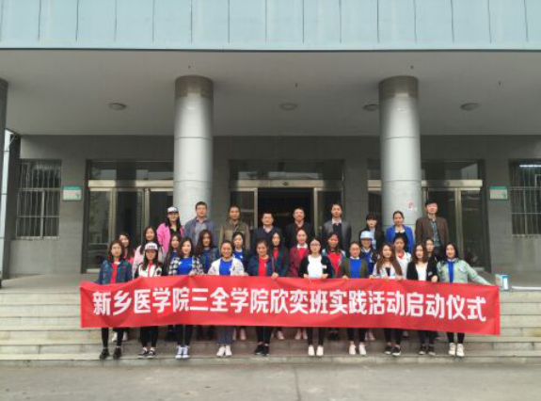
❃4月12日，郑州恒光医疗设备有限公司副总经理蒋杰一行来我院召开专场招聘会。招聘会下午2点30分于问学楼401教室准时举行，精诚书院60余名毕业生参加。蒋经理首先介绍了本次招聘的流程，并对郑州恒光医疗设备有限公司的基本情况做了简单介绍，随后到场毕业生观看郑州恒光医疗设备有限公司宣传片，紧接着蒋经理就毕业生比较关心的薪资待遇、规培等问题做出了详尽的解答。辉县市人民医院此次招聘规模较大，待遇优厚，我院临床医学、医学影像学、助产等专业的毕业生都有招聘。另外，未能到现场参加招聘会的同学可在近期电话咨询辉县市人民医院，在网上投递简历。郑州恒光医疗设备有限公司隶属于优德控股集团，位于河南省郑州市高新技术开发区，是一家专业从事医疗器械研发、生产以及销售的大型实业公司。目前拥有自主知识产权的产品有：光能微电脑治疗仪、智能康复仪、神经生物反馈治疗系统、言语、吞咽治疗系统、上下肢智能康复系统、平衡评定训练系统、空气压力波治疗系统、肛周治疗仪、中频治疗仪、医用分子筛制氧设备、血糖仪、电子血压计、全自动颈腰椎牵引床、药物熏蒸治疗机、偏瘫减重练步机、偏瘫站立训练系统及各种康复设备共200多种产品。拥有中国实用新型专利36项、发明专利7项、国家级科研成果6项。同时企业还常年组织国内一流的医院管理专家为二、三级医院院长免费提供医院品牌、科室建设、医院管理等相关内容培训。特别是由企业策划、由国内众多医院管理及康复专家共同实施。

❃4月15日下午，我院第十届运动会在平原校区圆满落幕。学院领导王金文、张钢,体育部及其他相关部门领导出席，精诚书院书记及300余名同学参加了此次闭幕式。此届运动会的开幕式上，我书院方阵代表队人人精神抖擞，步伐整齐划一，展现了精诚书院的良好精神面貌。随后的团体操比赛更是令在场师生热血沸腾，作为第一个上场表演的团队，伴随着明快的音乐，我书院团体操《和谐大家园》揭开神秘面纱。队员们动作优美、协调大气，展示了大学生的青春与活力。阳光下绽放的的八朵鲜花、澎湃的浪潮、呈现出的“三全”“JC”字样，无不展现出书院学子“精勤不倦”的人文精神。美猴王盛装出场成为我书院压轴片段，猴王们动作灵敏，舞出了灵气与智慧，舞出了昂扬向上的风貌。赢得了场上阵阵欢呼。本届运动会中，精诚书院运动员们以优异的成绩为书院发展再创辉煌：打破两项学院记录，男子100米第一名，男子800米第一名，男子4*100接力赛第一名，男子三级跳第一名。赛场上精诚健儿顽强拼搏，场下啦啦队员摇旗呐喊，成为了风雨操场上一道亮丽的风景线。本次运动会圆满结束。我书院运动员们将会继续发扬努力拼搏，积极进取，永争第一，友谊长存的精神，为精诚书院再添绚丽篇章。
❃2016年4月19日中午12：00，精诚书院第五党支部四月份理论学习会议于平原校区基础教学楼B305教室顺利开展，在外实习的党员同志通过网络展开学习。参加会议的有第五党支部书记杨卫红老师，第五党支部学生负责人张倩及党员、预备党员、发展对象同学。学习会议围绕《学习党的十八届五中全会精神》为主题，对四月份理论学习开展讲解学习。会议主要开展了对“十三五”规划的学习，全面贯彻党的十八大和十八届三中、四中全会精神，以邓小平理论、“三个代表”重要思想，科学发展观为指导思想，全面解读十八届五中全会精神开展学习。最后由第五党支部书记杨卫红老师做学习会议总结。通过此次理论学习，相信第五党支部的党员同志及发展对象同学都深刻认识到我国社会发展的情况，期待每一位同学时刻以一名合格党员的标准要求自己，集中精力把自己的工作做好，不断开拓发展创新高度，精诚书院第五党支部将更加优秀强大！
崇德书院
❁为了提高2015级护理学英语四级考试的通过率，并使同学们对英语四六级考试有更深入的了解，2016年4月7日晚，崇德书院护理学2015级全体同学在第一教学楼A101开展了经验交流会。本次交流会在蒋家政同学的主持下拉开帷幕。首先由主持人讲解了英语四六级的题型、分值分布、考试时间等具体流程。随后，活动主办方邀请了高年级高分一次性通过全国大学生英语四级考试的学长学姐分别就个人通过自己考试的经验从不同方面讲述四级考试备考心得、答题技巧等，学长学姐一致强调学习心态的重要性，并在学习的过程中要注重多种方法并用，如找寻词根规律、联想记忆等。学长和学姐还跟同学们分享了许多免费的网络资源，并针对同学们的提问做了认真详细的回答。最后，交流会在万建苗老师的补充和总结中圆满结束。万老师指出，英语四级考试是检验大学英语学习的良好契机，希望全体同学思想重视，认真备考，争取为自己的大学英语学习交出一份完美的答卷。
此次交流会，同学们反响强烈，认为从中掌握到了许多技巧，提高了学习英语的兴趣，并增强了通过考试的信心。
❁4月9日，2016年春季河南省医学卫生类毕业生就业双向选举洽谈会在新乡医学院顺利开展。招聘会的开展为医学工作构建了良好的平台，崇德书院为毕业生提供现场就业咨询，在紧张的招聘之余，为毕业生送去了温暖。
此次招聘会共吸引了400多家医院前来参加，通过在招聘现场的走访了可以解到崇德书院的护理，公管，检验等专业是此次招聘会用人单位需求较多的专业，这表明书院的专业具有良好的就业前景。据悉，用人单位要求应聘者在保证专业知识储备的前提下，还要求有主见，有一技之长，以及吃苦耐劳的精神和认真负责的工作态度。这督促大学生在努力提高自己的专业技能的同时，更要注重自身综合素质的培养，树立正确的就业观、价值观、人生观。
现场秩序井然，人头攒动，每家用人单位前都挤满了咨询的学生。热烈的气氛吸引了许多非毕业生驻足观望，并提前了解用人单位招聘流程及要求,为自己将来的就业做准备。书院的辅导员老师杨全民，尚千红，张鹏，李庆中都参加了此次招聘会，在招聘会上他们亲切与毕业生交谈，为毕业生提供意见和指导。
紧张的大型招聘会结束后，为了让毕业生更好了解医院的详细情况，崇德书院在新乡医学院三全学院问学楼组织了多场专场招聘会。在专场招聘会现场，医院负责人介绍过医院的基本情况后，毕业生争先恐后提出自己心中的问题，深入了解用人单位的招聘要求。
崇德书院党总支书记徐超指出：招聘会的开展不仅为毕业生创造了一个良好的就业机会，同时也为在校生创造一个熟悉就业市场来调节自身发展的机会，也能让学校及时了解就业市场对于医学人才的需求。
此次招聘会不仅推动了我院就业工作的进一步发展,为毕业生提供丰富的就业信息和广阔的就业平台。参与的用人单位表示对本次招聘会很满意，并希望与学校加强联系，为我校毕业生搭建就业平台。
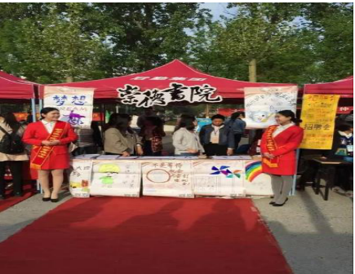
❁为了给新时代医学生提供一个展现自己的平台，增强学生的思维创新能力和语言组织能力，增进思想交流，增加同学们的自信心，全方面的提高自己，丰富校园文化生活，发扬比赛优良传统的同时培养具有优秀演讲能力的医学生。新乡医学院三全学院学生会举办的第一届“三全青年说”演讲比赛初赛于4月9日下午在崇德书院新U南楼会议室顺利举行。
在初赛阶段，评委给每位选手五分钟的时间进行即兴演讲，自拟主题，并对所选主题进行相关阐述。选手们所选主题多样，涉及方面广泛，涵盖内容丰富，可谓是各有千秋。其中令人印象深刻的是李阳梅同学的演讲，她从自己亲身经历谈“孤独”的含义，她说，孤独应该是一种常态，一种对自身经历的沉淀，一种思想上的升华，人们应该在学习生活中适应孤独，孤独在有些时候并不是贬义词，相反，它应该是每个大学生都应该去学会的能力。她的演讲条理清晰，语言流畅，同时也获得了评委的青睐。随后，蒋家政同学的演讲更令人吃惊，他也从自己的实例出发，来阐述“寒门贵子”这个主题。他说:命运给你一个比别人低的起点，是想告诉你，让你用自己的一生去奋斗。白佳博同学也在初赛中脱颖而出，他们神态自若的表情和临场发挥的能力征服了评委们。
通过本次演讲比赛，丰富了我院学生的校园文化生活，锻炼了学生的演讲能力和口头表达能力，同时也为对演讲有兴趣的同学提供了一个相互交流学习的平台。本次演讲比赛的成功举办进一步推动了我院的精神文明建设。
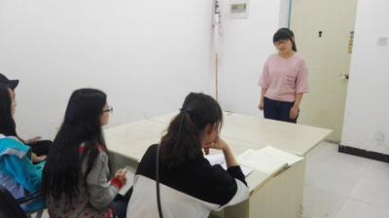
❁4月26日-27日，河南省大学生“诚信校园行”第二届校园短剧大赛复赛（B组）在河南科技学院举行，我院代表队获大赛二等奖，唐明获优秀指导教师，赵超建和王菊颖分别获优秀导演奖、优秀演员奖。
此次比赛主题为“诚信舞台、演绎青春”，来自河南省各大高校19支参赛队各显身手，以鲜明的短剧主题、动人的故事情节等形式呈现了发生在大学生身边的诚信故事，演员们娴熟的演技，默契的配合，精彩表现赢得了观众的阵阵掌声。经过紧张的角逐，我院代表队的《“诚”风破伪，“信”海远航》节目，感情真实，寓意深刻，发人深省，以感人的剧情诠释了诚信，获得了现场观众和评委的一致好评。
本次比赛由河南省教育厅、中国人民银行郑州中心支行、国家开发银行股份有限公司河南省分行共同主办，河南科技学院承办。此次活动为构建和谐校园、诚信校园，宣传学生资助政策、普及金融征信知识，提高学生诚信意识，促进我院学生资助工作持续、健康开展，起到了积极作用。
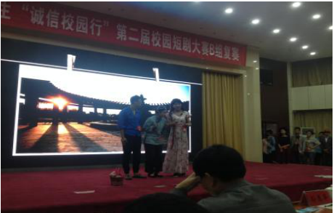

德馨书院
❉4月11日上午，学院保卫科科长杜留全等人在德馨书院党总支副书记平丹丹的陪同下对西U型学生公寓的安全隐患进行了彻底排查。期间，杜科长对德馨书院的公寓安全举措予以了极大肯定，并对宿舍内如何开展安全防范工作进行现场指导。经过细致检查，该公寓各项安全设施到位，警示标识明显，属安全合格公寓。
❉4月17日晚，“三全青年说”活动初赛在德馨书院学生会办公室拉开序幕。本次演讲比赛由新乡医学院三全学院校学生会主办，活动以发掘和培养具有潜力和优秀综合素质的医学生为精神，德馨书院全体同学积极参加，认真备赛。
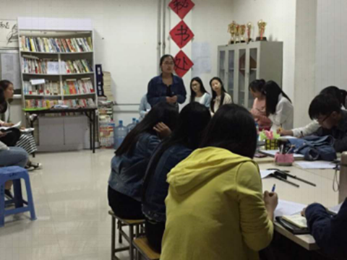
❉4月26日，德馨书院第三党支部在德馨书院学生会办公室召开了以“两学一做”学习教育为主题的四月份政治理论学习会议。会议由支部书记刘璐同志主持召开,全体党员参加。
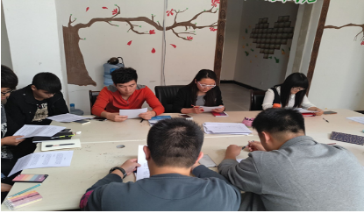
❉4月27日，德馨书院第二党支部于第一教学楼B201教室召开4月学生党员政治理论学习会议，会议主题为:治国理政的根本大法是宪法，管党治党的最高规则是党章。党支部书记杜佳老师主持会议，德馨书院第二学生党支部全体学生党员、预备党员参加。
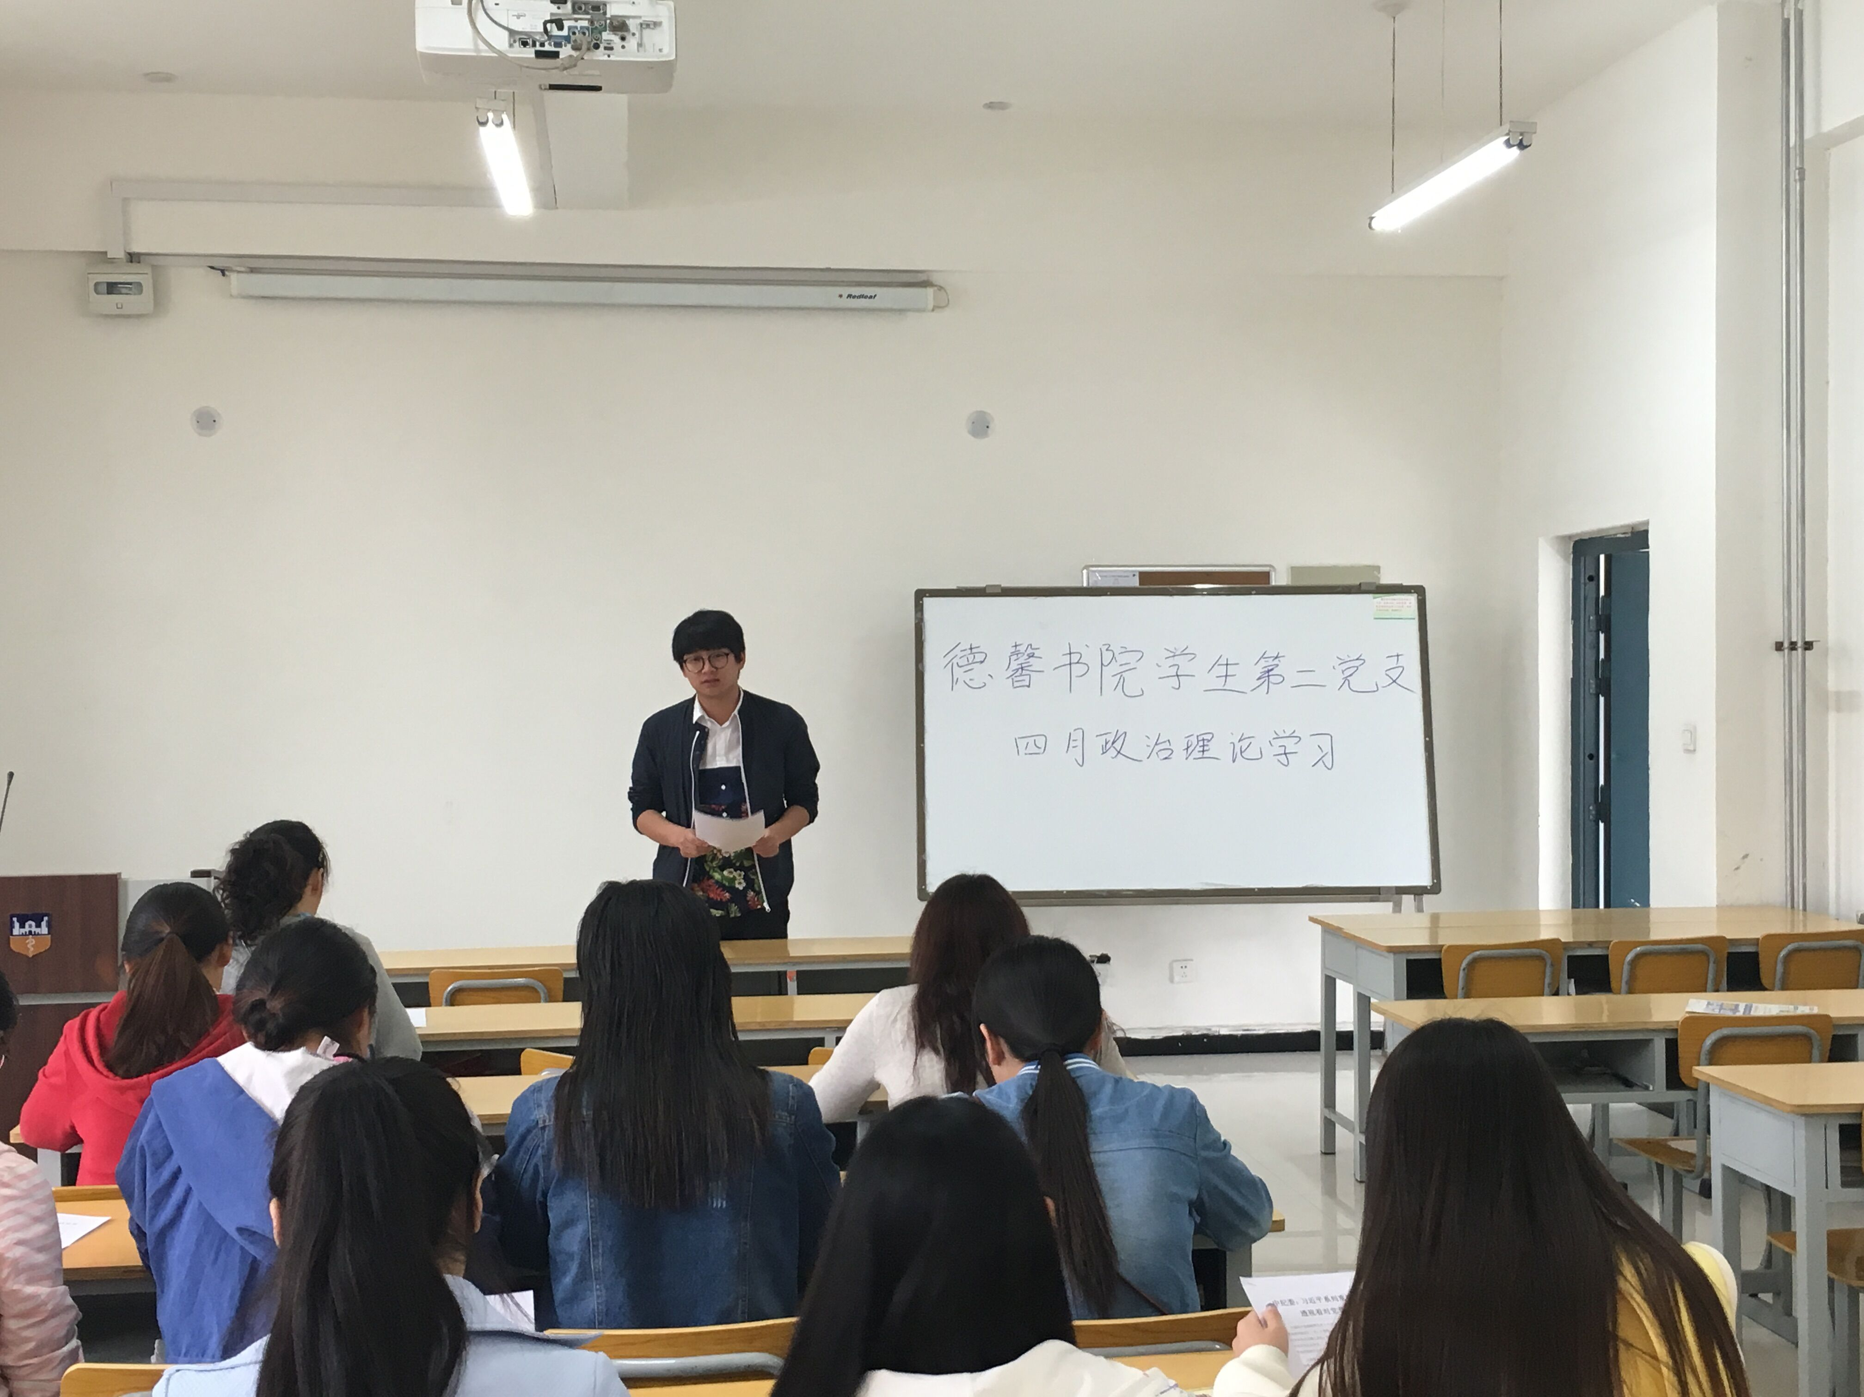

交流园地
90后大学生教育方法探索
李明国 李儒斌
现在的大学生基本上都是20世纪90年代出生的，有人说90后的大学生是“被历史遗忘的一代”， 没有政治大战争，没有经济大恐慌，没有生活大困扰，他们的大战只是心灵之搏，他们的恐慌只是他们的生活，有些人说，大学生是“新新人类”的代言人，有手机，电脑，品牌服装等前所未有的物质条件，有NBA，网络和精彩的大片等多姿世界的影响，他们享受父母的关爱，时代的娇宠。作为新一代的大学生社会极关注，他们都出生在中国改革开放取得最大成就、市场经济发展最快和社会结构转型剧烈的时期，高校必须面对对“大学生”的新问题，新情况，以科学发展观为指导，不断解放思想，转变对大学生的教育管理思想，改变教育内容和方法，用积极的态度迎接挑战，进一步探讨当代大学生的发展规律，探索特色的教育管理和更多的新模式，全面提高大学生的综合素质，促进他们全面的发展。
一、大学生的思想特点及成因分析
1、90后大学生信仰更加自由，但参与政治动机较为功利
随着中国社会主义民主和法治的不断发展，“公平正义”、“信仰自由”等日益深入人心。这种背景，这样的时代背景使得大学生在选择自身信仰的过程中减少了感性的盲从，增加了理性的思考。与此同时，大学生的政治动机也表现出多层次性和多样性。有崇高精神追求的大学生虽然仍旧占据入党积极分子队伍的主流，但也有一些大学生以是否有利于自己就业或实现其他现实利益作为是否选择入党的标准，功利色彩较为浓重。
2、90后大学生个性更加张扬，但集体主义观念较为淡漠
一方面，由于家庭教育更加宽松，社会环境更加开放，大学生个性更加张扬，更加独立。他们“自主创业”，热衷于股市，在社会竞争领域中实现个人价值；他们的特立独行，不轻易趋同，而排除其他太多干扰和麻烦；他们也喜欢用与众不同的方式来赢得了社会的关注，并以此展示自我风采，“火星体”、“咆哮体”等在网络传播是一个很好的证明。另一方面，随着市场经济改革的深化，中国的社会和经济结构正在发生深刻的变化。民营经济的快速发展，公众舆论和思潮对个人主义的追捧，无时无刻不在加深“当代大学生”的自我意识，从而削弱了他们的团队合作意识和集体主义精神追求。
3、90后大学生思想更加解放，但看待问题角度较为偏激
在信息爆炸的时代成长起来的大学生，通过多种便捷途径接受海量的信息，使自己的思想更加成熟，思路更加开阔，并有勇气来表达对事物的独到见解，甚至有强迫自己用成人的方式思维思考问题的倾向。然而，由于大学生接触社会少，价值观还很不稳定，容易受到周围环境的变化的影响，往往处于波动、迷茫、混乱和抉择之中，情绪变化、起伏大，所以他们的看待和处理学业、生活、个人情感以及人际关系问题往往更加偏激、极端和冲动。
4、90后大学生目标更加明确，而人生理想的追求较为物化
现在的大学生成长于90年代，生活条件优越，社会环境和家庭条件为他们在学习之余发掘自身潜力、培养更多爱好和特长提供了保障，而多年的基础教育使他们对自己的人生目标拥有更加明确的把握和更加合理的规划，表现出奋发进取、自立自强和乐观自信的精神风貌。但现实主义思潮及其所附带的拜金主义、权势主义和过分强调自我价值等消极倾向不可谓不对大学生产生了一定的腐蚀作用，“以成败论英雄，以物化成果论成败”的市场价值也不可能不为大学生的理想追求设置障碍、藩篱和壁垒。这就使得部分大学生逐渐淡漠和摒弃了理想主义的信仰与旗帜，陷入了理想物质化更强、享乐主义气息更为浓厚的思想误区之中。
5、90后大学生的知识更加丰富多元，但对传统观念较为反叛
随着社会主义市场经济体制发展，在20世纪90年代以来国家对投资教育不断提高，中国的教育事业取得了突飞猛进的发展。大学生无疑是最大的受益者群体之一，他们有更丰富的信息来源，更自由的思考空间，更广阔的国际视野和更频繁的交流机会。与此同时，大学生逐渐养成不相信权威、不相信专家、“破除一切”的思维习惯，反叛意识也更为强烈。这一方面有利于知识领域的革旧除弊、探索创新；另一方面也可能导致大学生在求知道路上盲目自信，在学术研究中产生浮躁冒进的心理。
6、90后大学生性格气质更加开放，但以自我为中心
“我们年轻，年轻就是资本！”的确，年轻让人的自信，让人充满激情。这信心不是举起拳头宣誓，而是从谈笑、举止中就能感受到的一种不怀疑、不怕困难的气质。
同时，生长在信息爆炸的网络时代高校学生接受了大量的信息，使他们的思想更成熟，他们对每个事情都有自己的意见。他们在讨论问题时的观点深刻、逻辑严密，善于表达，甚至有强迫自己用成年人的思维思考问题的倾向
二、环境对大学生的成长分析
1、社会环境变化的影响
社会环境发生了深刻变化，社会主义市场经济的成功实践对大学生的思想发展产生了重要影响。中国正处在不断完善社会主义市场经济阶段，由此带来利益关系调整、收入差距扩大、公平与效率失衡等社会问题，深深影响着转型社会中人的思想价值观念。社会变迁，社会价值观多样性和复杂性，使大学生受多元文化影响，思想混乱和内心矛盾明显增多，从而造成社会普遍关注的热点问题。引入竞争机制使市场经济的发展走上快车道，在某种程度上也使利益驱动机制成为调动人们积极性的重要途径，随着就业压力的增大，已经使年轻一代的价值观更趋于务实，与他们的前辈比较，他们更早考虑今后的生存和发展。
2、学校教育环境变化的影响
在学校教育的发展变化中，随着素质教育的普及和高考的逐渐改革，在教学模式、教学内容和教材编排等方面都发生了很大变化，在一定程度上促进了青年学生素质的全面发展。在素质教育中成长的大学生与70年代80年代的大学生有着明显的不同，他们更加自信，善于独立思考，更关注个人利益，富有较强的创新理念。
然而，经济和社会变革对学历和文凭要求的提高，使得在源于激烈竞争的社会背景下应试教育仍然在教育领域占有重要的地位。以考试科目为准的教学内容单一化、以课堂教学为主的教学形式简单化、以知识掌握为目的的教学目的片面化、以升学为目标的培养目标唯一化，应试教育的弊端使教育者无暇顾及学生在道德理想追求、心理素质等方面的培养。新一代的大学生由于在中学阶段接受优质教育的不均衡，导致入学仍然存在对家长和教师的依赖心理，对大学自主学习模式的不适应，对大学学习方法的欠缺，成为影响学习的主要原因。由于新一代大学生大多是独生子女，他们在与人沟通方面也存在一定程度的障碍。
3、家庭环境的影响
家庭环境对青年学生的思想发展和变化产生“路径依赖”的重要影响。独生子女家庭仍然是在校大学生家庭结构的主要形式。这样的家庭往往倾向于对孩子的溺爱和呵护，导致他们自我意识强烈，以自我为中心，缺乏合作意识。然而，随着20世纪90年代以来社会上对独生子女问题的反思，父母对独生子女的责任意识的培养越来越重视，在心理和精神上培养他们更加独立和自信，90年以后出生的学生在一定范围内，比以前有较大的改观。
随着社会收入分配拉大差距，在不同社会阶层的家庭的孩子生活的环境也有较大的差异，家长对社会现状的的意见、看法和情绪状态，在很大程度上影响青年学生思想的形成。学生之间的经济条件的差距，也导致了大学生在思想和心理的多样化。家庭环境的影响是90后大学生思想多元化的重要因素。
4、经济文化环境的影响
市场经济的确立不仅引起经济的变化，也有个人与社会、国家关系的变化，改变了大学生的思维习惯和行为方式。商品经济的发展中，人的自主意识和独立人格的形成，但同时助长了实用主义、利己主义价值观的形成。
5、网络的影响
网络提供了人们接触的另一种方式。交流情感、浏览信息、使用“电子邮件”、下载软件和网络游戏成为大学生的生活不可或缺的部分，在虚拟性的网络中，宣泄自己的情绪，结果会使心理变得更加内敛、封闭、孤僻。
三、90后大学生管理和教学方法探索
（一）加强理想信念教育
1、将外在氛围营造与内在认知养成相结合，树立大学生的马克思主义崇高信仰
马克思主义的指导思想决定社会主义核心价值体系的性质、决定和社会主义核心价值体系的灵魂和方向。一方面，共青团作为党的助手和后备军，必须旗帜鲜明地唱响主旋律，与时俱进，用发展着的马克思主义指导第二课堂建设，引领大学生的思想道德追求；另一方面，针对大学生个性张扬，叛逆传统等特点，高校共青团应该树立以人为本的价值观念，逐步改变单纯的“灌输式”教育方法，充分尊重学生的主体性、主动性和创造性，通过政治理论课社会研讨会，政治理论类社团讲习、党团班联合主题教育活动、社会热点问题网络讨论等灵活创新的活动形式引导大学生自知自觉地改造世界观、人生观与价值观，摒弃旧有的功利化、物质化思想观念，进而树立马克思主义崇高信仰。
2、将诠释理论经义与鼓励亲身实践相结合，坚定大学生的中国特色社会主义共同理想
高校共青团作为党与青年之间的媒介和纽带，针对大学生思想解放、知识多元等特点，一方面要通过组织生活、团刊团报、学生社团、网络社区等方式，以当代青年喜闻乐见、易于接受的“话语体系”将中国特色社会主义体系的重大意义、基本观点与实践标准“翻译”给90后大学生。而另一方面，思想道德追求的有效引领不能仅仅停留在简单的经典“注释”上，更要坚持理论教育与社会实践相结合，发挥实践活动的独特功用。 例如，引导、组织学生开展社会实践、就业见习等活动，使大学生亲身感受改革开放的伟大历程与辉煌成就；积极支持、鼓励学生参加帮困扶贫、志愿服务等活动，使大学生在关爱他人、奉献社会的过程中体悟到和谐社会的真谛，不断提升贯彻落实科学发展观的主动性、自觉性，更加坚定中国特色社会主义共同理想。
3、将弘扬光荣传统与倡导求索创新相结合，塑造大学生的民族精神和时代精神
以爱国主义为核心的民族精神和以改革创新为核心的时代精神是社会主义核心价值体系的精髓所在。爱国主义是五四精神的核心，一代代中国青年满怀“以天下为己任”的赤诚，投身民族振兴伟业，形成了爱国主义的光荣传统。在新的时代背景下对高校大学生的教育，“坚持爱国主义与社会主义的高度统一，时刻心系民族命运、心系国家发展、心系人民福祉，使爱国主义精神在新的时代条件下发扬光大”。与此同时，要结合大学生思想等特点，转换工作思路，努力拓展活动形式，支持和鼓励他们参与知识创新、制度创新和生活方式创新，培养他们勤于探索，追求的精神气质。例如，通过举办“挑战杯”竞赛、跨学科竞赛、创业计划大赛等赛事，使大学生精习专业知识，提倡学术创新，扩展研究思路；通过参与校园民主建设，提高大学生的主人翁意识，关心学校发展，为推动高校教育事业的改革与创新贡献力量。
4、将传统工作模式与新型引领方法相结合，培育90后大学生的社会主义荣辱观
社会主义荣辱观是社会主义核心价值体系的基础。大学生具有政治动机较为功利，对问题的看法比较偏激等特点。有鉴于此，高校教育管理在开展传统工作、发挥传统优势的同时，要大胆探索、勇于创新，“根据青年学生喜欢的沟通、交流、聚集方式来探索新的组织建设模式”，以“润物细无声”的动态情景潜移默化地在大学生群体内树立和培育社会主义荣辱观。
（二）思想政治教育方法革新初探
1、建立教育主客体之间的平等互动关系
独立自信，要求平等，是90后大学生重要的思想特征。他们思想活跃，追求个性发展，价值选择多样，有较强的平等意识、法律意识和自我保护意识，要求自己的人格得到尊重。思想政治教育必须结合学生思想实际，改变传统的简单灌输教育方式，改变调整以“老师”自居的高高在上的心态，注重与大学生平等交换思想观念，在双向交流中达成共识，调动青年学生的积极性，在交流中把握学生思想脉搏，有针对性地开展工作和积极的思想。增强思想政治教育工作的实效性，要坚持教育主客体之间在思想上平等互动的参与，是共同的思考和交流过程。在多元价值观面前，要引导学生在多种选择中整理出核心价值观，而不是只是教育他们应该怎么做。在与学生的平等互动中，要尊重学生思想中的合理成分，正确对待自身不足，虚心加以学习改进。
（1）可以优化课堂教育。在教学内容上，把教学内容的思想性、理论性和知识性有机地相结合；在教学目标上，要从传统的只注重传授专业知识转变到以培养大学生辩证唯物主义的世界观以及创新精神和实践能力的不断提高为重点的目标上来；在教学方法上，培养他们养成独立思考，用辩证的思维方式观察分析和解决实际问题的能力，从而使思想政治教育工作取得实效。（2）优化活动形式。通过生动活泼的活动吸引学生，使学生的聪明才智在活动中得到发挥，兴趣爱好得到满足，从而使他们获得的感性认识逐步发展为理性思维，升华为大学生内在的理想和信念，最终达到在自我参与中实现自我教育。（3）强化社会实践。要积极组织大学生多加入社会调查、生产劳动、志愿服务、公益活动、科技发明和勤工俭学等社会实践活动，不断丰富社会实践的内容和形式，到社会实践的大课堂中经风雨见世面，从而增强他们的社会责任感。
2、坚持解决思想问题和解决实际问题相结合
在实践中，学生的思想问题和实际问题有着千丝万缕的联系，思想困惑、思绪混乱、心理危机等问题的背后可能有学生实际困难造成的问题，专业学习的问题，远离班级集体问题，对学校管理非理性的评价问题背后可能有学生的思想存在。 “加强和改进思想政治教育，注重人文关怀和心理疏导，用正确的方法来处理人际关系。”党的十七大报告中这一论述给了思想政治教育一个非常实际的导向和要求。要贴近学生的发展，从学生的实际问题和状态出发，增强思想政治教育的实效性和针对性。
在思想政治教育过程中要把学生放在他所处的生活或学习的整体环境下看待，放在学生成长发展的时间序列里看待，完整全面地分析问题产生的各种主客观因素，才能找到帮助学生解决问题的切入点，找到引导学生的合适途径。很多思想问题的产生，往往跟学生在实际生活中遇到的困难有直接或间接的联系，只有努力贴近学生，了解学生的实际需要，了解问题和事件发生发展的主客观因素，而不是仅仅从思想觉悟方面进行教育，才能更好地从本质上解决学生的思想问题。
3、加强对大学生的心理辅导
要让90后大学生有与人倾诉心声的意识、地方和对象，如采取开设心理讲座，心理诊室等形式辅导。要让大学生有与人交往的平台，如组织一些内容健康向上的联谊活动。从而引导大学生有正确认识自己的意识和纠正心理误区的机会，锤炼抗压能力和锻炼交际能力。在心理辅导工作中，要注意帮助大学生克服下列四种心态：一是速成心态。大学生有尽快成长的强烈愿望，但更重要的是要有长期艰苦奋斗、创造业绩的思想准备。二是自高心态。大学生不能总是抱着自己的优势不放，自视才高，不思学新。三是悲观心态。一些大学生在工作生活中一旦受挫，就变得一蹶不振，甚至怨天忧人。四是虚荣心态。青年人自尊心强，讲礼节、爱面子，但太过就演化成了虚荣心。其一表现为做事独断专行，情况不明胆子大，胸中无数点子多，甚至明知错了也不愿改正。其二表现为盲目攀比吃住用穿，搞超前消费。其三是名利思想严重，为了个人名利地位，丧失做人的尊严。我们要培养淡泊个人名利，但有集体荣誉感的有志有为大学生。
4、注意引导学生进行自我教育
相比高校学生工作者直接参与的外在教育，以学生为主体开展的自我教育应该成为大学生思想政治教育中的重要组成部分。
教育的作用重在引导。让学生在外部引导下通过自我教育、自我管理、自我服务，学会解决各种问题的方法，改进思维方式，在应对各种问题时才能够举一反三，创造性、针对性地解决问题。90后大学生注重思想上的独立，应抓住这一特点，在完善各项制度的基础上，加强班级和党团组织建设，充分发挥各级学生组织、学生社团的作用，引导学生科学规范地参与学生事务的管理、决策、执行和监督，充分发挥学生的思想优势，调动学生的积极性，进一步启发和培养学生独立思考和组织协调等多方面能力，促进大学生综合素质的全面提高。
5、结合时代，校园文化创新
高校要充分利用社会教育资源,增强教育者与受教育者心理环境的有效互动,积极构建一个以理想信念教育为核心,以爱国主义教育、社会主义荣辱观教育为重点,以深厚的校园人文底蕴为支撑,以健康向上、形式活泼、主题鲜明的校园文化活动阵地为载体，营造一个教书育人、服务育人、管理育人和促进大学生全面发展、互动对话的生态教育环境。
改革开放赋予90后大学生更加鲜明的时代特征，在经历了市场经济迅速发展，社会价值多元化的成长历程，经历了汶川地震的灾难教育，经历了奥运精神的洗礼，这些大事件必定在他们心中留下大时代的痕迹，90后大学生的思想特点也必将更加丰富多彩。高校思想政治教育应该针对教育对象的新特点、新情况，不断探索符合实际的教育规律和方法，使思想政治教育收到实效，促进大学生的全面发展。

顾 问：王金文
名誉主编：邱永建
执行主编：杨 光
编 委：（按姓氏笔画为序）
刘 林 刘 璐 杨 洛 杨卫红 杨全民

报：学院领导 送：各职能部门 发：各书院

一切为了学生
为了学生一切

